四川中衡检测技术有限
报告书信息网上公示内容填报表 ZLJL/43-01
报告书名称 | 艾诺克（成都）机械制造有限公司职业病危害定期检测
用人单位名称 | 艾诺克（成都）机械制造有限公司 |  | 联系人 | 李老师
用人单位地址 | 成都市双流区蛟龙工业港南海大道2座（321号）
技术服务项目组成员 | 李张强、曾强
现场调查人员 | 李张强、曾强 | 现场调查时间及照片 | 2024.08.20 | 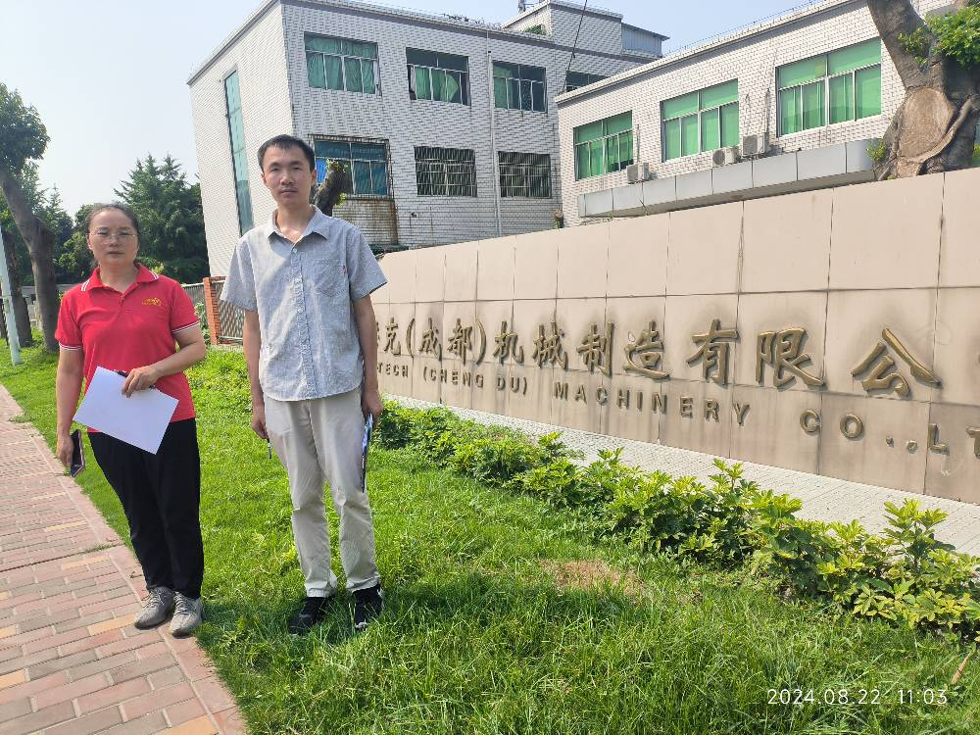
现场采样人员 | 李张强、曾强 | 现场采样时间及照片 | 2024.08.22 | 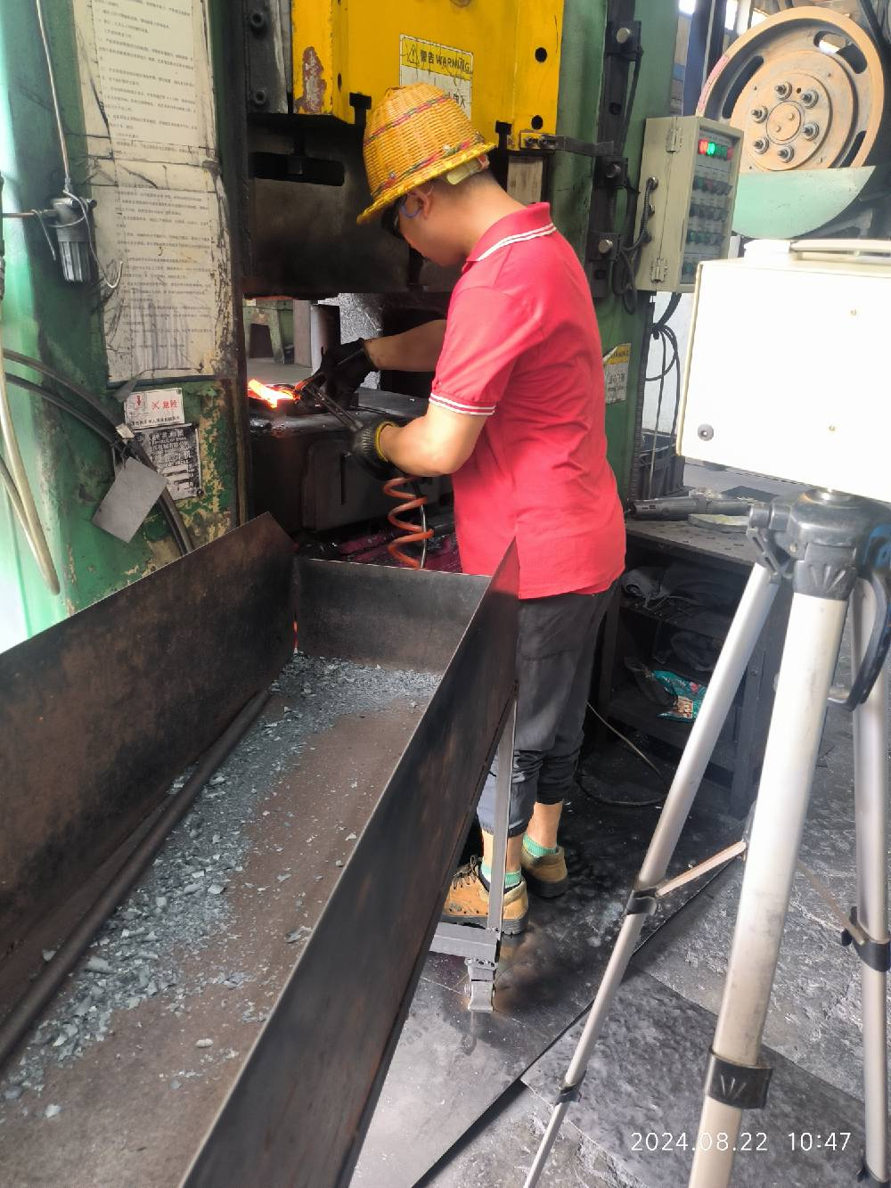
现场检测人员 | 李张强、曾强 | 现场检测时间及照片 | 2024.08.22
用人单位陪同人员 | 李老师

